附件1
观摩工地基本情况及交通指引
一、东莞市人民医院科教综合楼和急救中心项目
工程名称：东莞市人民医院科教综合楼和急救中心项目
建设单位：东莞市人民医院
勘察单位：建材广州勘测院有限公司
设计单位：广东省建筑设计研究院有限公司
监理单位：五洲工程顾问集团有限公司
总承包单位：中国建筑第五工程局有限公司
联系人：李大强，联系方式：18818702325。
项目概况：项目位于东莞市万江街道新谷涌万道路南3号人民医院（红楼院区）内，总建筑面积约14.4万平方米，包括科教综合楼、急救中心及地下室，属于广东省、东莞市重点项目，也是东莞市首个融合“医疗+交通”的TID项目。项目建成后将是集医疗科研、专项商业、健康服务、绿化休闲、教育科普于一体的超大型医院。
项目观摩亮点：
1.优秀工艺工法展示：主要包括泡沫混凝土、跳仓法结构施工、工业化成品支吊架技术、新型混凝土防混浇气囊、薄膜+喷淋智能养护、花篮式工字钢新型悬挑架、外架金属冲孔网、涉铁临河新型基坑支护、一号科教综合楼大型圆弧幕墙施工组织设计、二号急救中心历史复原设计。
2.智能建造与BIM应用：主要包括基于BIM技术的基坑专业监测设计深化、碰撞检测，各专业设计深化、深化设计协同、设计方案比较等。通过整体虚拟建造过程，发现施工图图纸问题，形成一系列报告、整理问题销项表、记录台账，便于现场施工管理、进度、质量把关等。同时，本项目打造基于BIM技术的施工云协同管理平台，对项目安全、质量、投资、进度、资料等多个方面实现了数字化辅助管理，在数字化智能平台的辅助下，将本项目打造为高品质智能化示范工程。
3.绿色施工：本项目在工程建设过程中分别在环境保护、资源节约循环利用、绿色技术创新及绿色可持续发展等方面综合开展绿色创新施工，项目计划通过绿色施工措施实施后建筑垃圾回收后再利用率达到65%、绿色施工投入后节约成本375万元。
4.新技术应用：施工过程中共应用地基基础地下空间钢结构、绿色施工、抗震加固监测、信息化应用等九大项二十五小项新技术。对部分新技术进行再创新并投入项目实际施工，预计产生200万元经济效益。同时，本工程与本土高校开展校企合作，就新型绿色建材、结构自监测装置与适配本工程复杂地质环境下的高抗渗耐腐蚀材料展开研究合作，并将研究过程详细记录总结形成各类研究成果。
5.党建引领：项目党支部坚持“五位一体”、“为民护航”的工作主题，积极发挥“两个作用”，将党建工作与生产工作深度融合。成立技术攻坚创新小组，提前识别潜在困难，针对性制定处理方案。党员牵头成立运输、浇筑专班小组，109天达成6.8万平米的两层地下空间封顶、66天完成急救中心主体结构封顶。支部青年班子党员带头成立青年突击队，带领支部青年勇挑重担，活跃在施工生产、社会服务第一线，累计开展志愿服务4次，服务超1200人次。支部获2023年度局超英廉洁文化示范点、广东省重点工程项目工会建设点，并多次获评局、分公司管理示范项目，获各界感谢信5封。

东莞市人民医院项目工程交通指引

工程地点：东莞市万江街道新谷涌万道路78号东莞市人民医院（红楼院区）。
导航设置地址：中建五局东莞市人民医院项目。
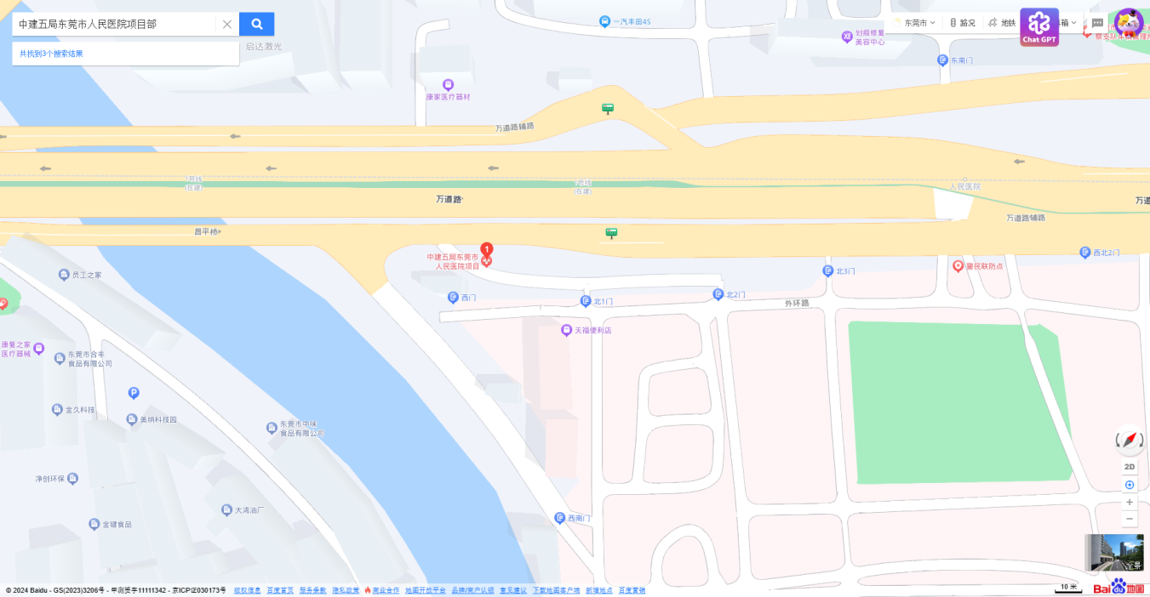
自驾路线：经京港澳高速，沿道滘立交向南行驶到达道滘收费站出口下高速，沿236县道行驶至万道路，向东北方向行驶1.5公里通过昌平桥，进一步行驶200米抵达观摩地点。
大巴路线：线路同上，停放至观摩地点大巴停靠点。
高铁路线：乘坐高铁至虎门高铁站（观摩项目距虎门高铁站27km），出站后乘坐出租车（约40min车程）或乘坐轨道交通2号线（开往东莞火车站方向）至珊美地铁站公交站，换乘205号公交车（开往共联路口方向），乘坐21站在市人民医院公交站下车后抵达观摩地点。
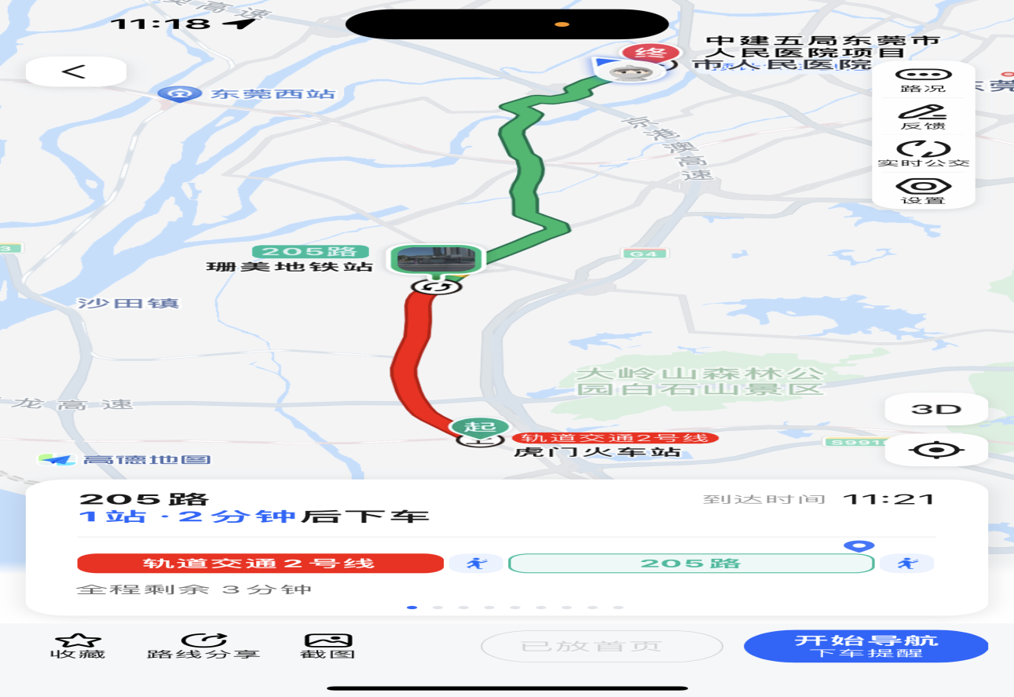
地铁公共接驳专线：在鸿福路地铁站台或市民服务中心站台上车，乘坐市人民医院专线城巴，直达观摩地点。
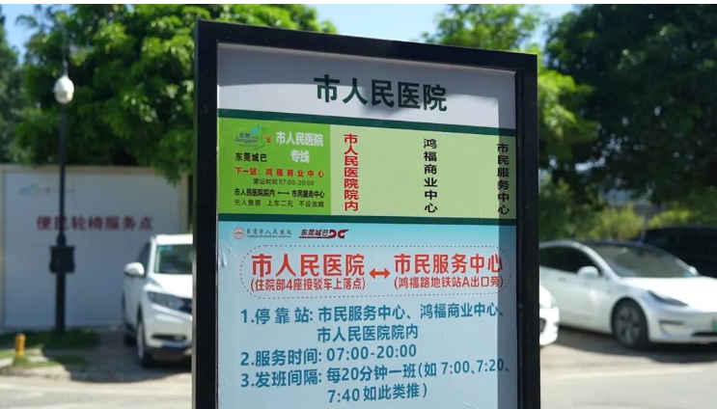
二、莞商大厦项目
工程名称：莞商大厦项目
建设单位：东莞市莞睿实业投资有限公司
勘察单位：广东建青工程勘察设计咨询有限公司
设计单位：奥意建筑工程设计有限公司
监理单位：广东粤建工程项目管理有限公司
总承包单位：中建三局集团有限公司
联系人：秦明宝 ，联系方式：19928780302
项目概况：本项目场址位于东莞市南城街道东莞大道西北侧，总建筑面积：195967.80平方米，其中 1号商业、办公楼建筑面积87575.23平方米，建筑层数47层，建筑高度199.90米；2号商业、办公楼建筑面积51398.68平方米，建筑层数23层，建筑高度99.90米；3号商业楼建筑面积2537.24平方米，建筑层数4层，建筑高度22.65米
项目观摩亮点：混凝土结构实体、综合管线、智慧工地云平台、BIM应用、质量样板、安全展示样板
1.优秀工艺工法展示：项目木模板采用高标准维萨板，结构柱采用方圆扣加固体系，梁侧采用可调节梁夹具；标准层采用铝合金模板体系，结构施工质量高，成型效果较佳。采用爬升式液压布料机，及创新使用泵管移动防漏浆装置，提高混凝土浇筑质量，结构实体达到免抹灰标准。
项目为装配式商业办公楼，ALC墙板、楼承板等预制构件仅需进行现场拼装，简化施工工序，成型效果好。
2.智能建造与BIM应用：项目施工全过程BIM应用，以“中建三局集团智慧工地管理系统”为数据集成枢纽，将建筑业信息技术与施工管理深度融合，综合运用BIM、物联网、云计算、大数据、移动通讯等技术手段，集成数字工地、劳务管理、安全管理、质量管理、物料管理、绿色施工、能源管理、环境管理8大版块数据，线上实时掌握项目实际运行情况，实现项目智能化运行，推动建筑行业智慧发展。
3.绿色施工：项目落实四节一环保（节水、节电、节能、节土、环境保护）实施，加强绿色施工管理、循环利用、碳排放管理管控，争创无废工地目标实施。采用定型化防护及墙板、铝模等周转材料，现场冲洗用水设立循环用水装置，工地通道、围墙以及生活区采用太阳能照明技术，生活区配备空气能热水器，新能源充电桩，肥槽优化为泡沫混凝土回填，采取绿化、喷淋等防扬尘措施，推广建材垃圾分类处理及回收利用。实现环保（生态）、经济、社会综合效益最大化的绿色施工模式。
4.新技术应用：项目以新技术应用为抓手，以价值创造为导向，应用了建筑业10项新技术（2017）中的8大项、24小项，积极推广新技术、新工艺。在精益建造设计技术应用方面，策划应用并实施中建三局“百项优化”推广清单54项、策划设计优化项18项，为项目建设过程提供了有力的支撑。
5.党建引领：项目党支部严格落实第二批主题教育要求，全年开展习近平总书记系列重要讲话精神学习14次，邀请各方领导讲授专题党课4次。组织党员职工参观东江纵队革命纪念馆、东莞市海战博物馆，等红色经典，创建岗队区室2个，建立党员帮扶群众1+N清单8份，解决群众困难23项。组织青年篮球赛、趣味运动会等团青活动10余次，开展城市清洁、慰问孤寡老人等志愿活动5次。成功创建东莞市青年文明号。项目全年组织开展羽毛球赛、户外春游烧烤等团建活动5次。开展送清凉，送温暖、健康义诊等工友关爱活动，累计送出慰问物资500余份。

莞商大厦项目交通指引

工程地点：东莞市南城街道东莞轨道交通大厦西北65米
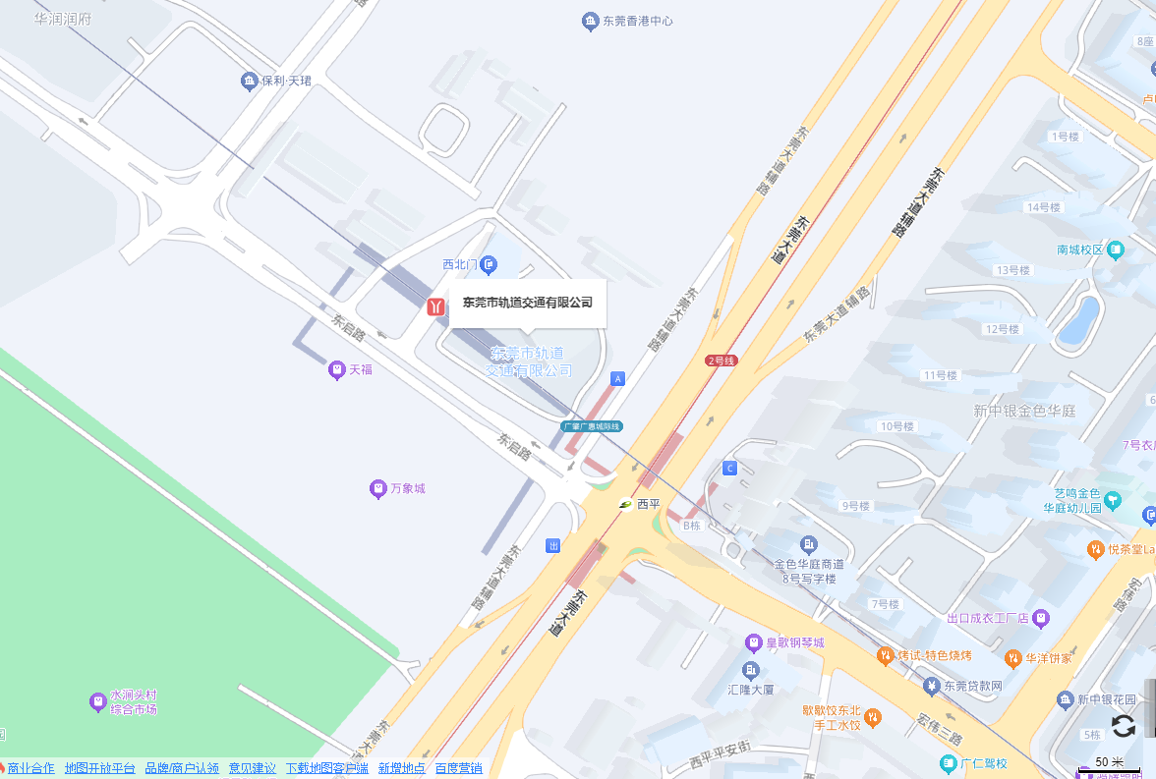
导航设置地址：莞商汇
入口
莞商大厦项目
微信扫描下方二维码导航

公共交通路线：西平地铁A出口（沿东启路东-西向直行200米）；西平轨道站（322路、27路、567路、莞86路）。

三、东莞松山湖科学城国际人才社区项目（南区）
工程名称：松山湖科学城国际人才社区项目（南区）
建设单位：东莞松山湖科学城国际人才安居有限公司
勘察单位：中国兵器工业北方勘察设计研究院有限公司
设计单位：广东华南建筑设计研究院有限公司
监理单位：广东粤建工程项目管理有限公司
总承包单位：中虹建设集团有限公司
联系人：梁日森，联系方式：13926835878
项目概况：本工程松山湖科学城国际人才社区项目（南区）占地面积约35961.58平方米，总建筑面积约15.04万平方米，计容面积约9.57万平方米，最大高度≤100米，11个建筑单体包括住宅楼、商铺、停车场、公共配套用房和公共配套设施。
项目观摩亮点：
1.优秀工艺工法展示：主要包括地下室膨胀加强带施工、工业化成品支吊架技术、一体化复合风管、薄膜+喷淋智能养护、泡沫混凝土、成型钢筋网片技术、ALC墙板装配技术，高精砌体+薄抹灰施工技术、线盒精准预埋施工、地下室BIM综合管线排布。
2.智能建造与BIM应用：主要包括基于 BIM 技术应用于地下车库土建结构、机电模型;地下车库各专业交圈碰撞检查校核；地下车库车位、车道及重点区域净高核查；地下车库管综深化、地下车库预留洞、设备房安装深化。通过各专业设计深化，各方协同、校核比较过程，提前发现缺陷问题，形成一系列报告、整理问题销项表，用于现场施工管理、进度、质量管理，提升建筑项目全生命周期的效率、质量和可持续性，为项目降本增效。
3.绿色施工：本项目工程建设过程中分别在环境保护、资源节约循环利用、绿色技术创新、绿色可持续发展及“无废”工地等方面综合开展绿色创新施工，全面创建绿色施工、“无废工地”。项目计划通过“无废工地”及绿色施工措施实施后建筑垃圾回收后再利用率达到60%、绿色施工投入后节约成本286万元。
4.新技术应用：项目采用10大新技术应用中8大项，19小项。包括采用建筑用成型钢筋制品加工与配送技术、集成附着式升降脚手架技术、组合铝合金模板施工技术、预制构件工厂化生产加工技术、钢结构防腐防火技术、BIM 的管线综合技术、工业化成品支吊架技术、金属风管预制安装施工技术、基于BIM的现场施工管理信息技术、基于互联网的项目多方协同管理技术、基于物联网的劳务管理信息技术等新技术应用，其中项目应用金地“智检”APP把材料进场验收、过程隐蔽验收、设备及安全管理纳入统一管理，实现了互联网的项目多方协同管理；将BIM技术用到综合管线排布、工厂化加工，达到精准下料，实现节材、减少固体垃圾。
5.党建引领：公司紧紧围绕“构建活力够、效能高和幸福感强”的党建新格局，找准党建工作与企业生产经营管理的结合点，与生产经营、企业文化、人才培养建设全面结合，以高质量党建引领高质量企建发挥重要作用。项目部定期组织管理人员学习党建知识，加强党建意识，关怀工友送清凉等活动。

东莞松山湖科学城国际人才社区项目（南区）交通指引

工程地点：东莞市松山湖新城路与玉兰路交汇处西南侧
导航设置地址：松山湖科学城国际人才社区
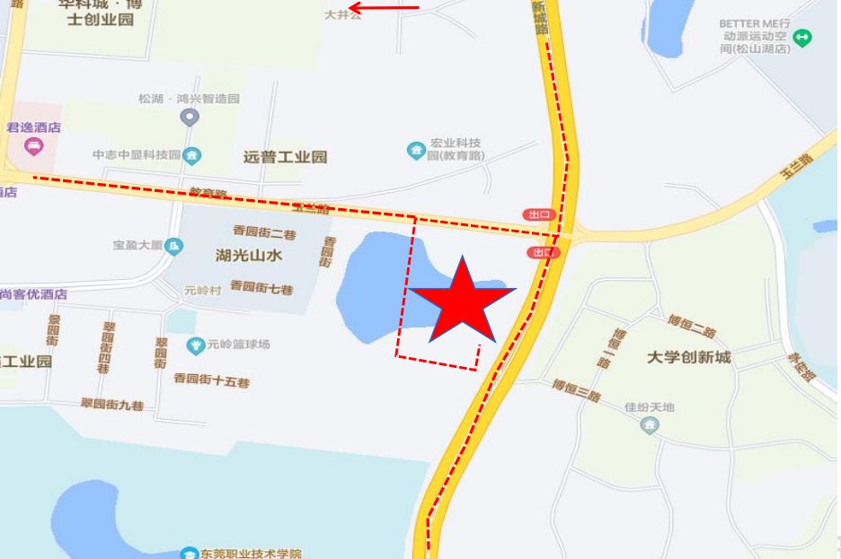
自驾路线：
路线一：经松山湖新城大道、在新成路与玉兰路交汇位置处设置引路牌，并且安排相关管理人员在兰香路及研发南一路驻点指引前来观摩人员泊车以及进入观摩会场。
路线二：经石大公路、在石大公路与玉兰路交汇位置处设置引路牌，并且安排相关管理人员在兰香路及研发南一路驻点指引前来观摩人员泊车以及进入观摩会场。

四、东莞西站洪梅单元土地整备项目二期拆迁安置房建设项目
工程名称：东莞西站洪梅单元土地整备项目二期拆迁安置房建设项目
建设单位：东莞市洪梅镇氹涌股份经济联合社
勘察单位：广东省东莞地质工程勘察院有限公司
设计单位：深圳市华阳国际工程设计股份有限公司
监理单位：广东粤建工程项目管理有限公
总承包单位：中建四局土木工程有限公司
联系人：沈武，联系方式：15813831026。
项目概况：东莞西站洪梅单元土地整备项目二期拆迁安置房建设项目位于东莞市洪梅镇氹涌村，具体为洪梅大道以东，梅沙大道以南。项目总用地面积2.58万㎡，总建筑面积16.85万㎡，其中计容建筑面积约12.67万2㎡，最大限高为120m，容积率为4.906，与首期地块平衡后整体容积率为4.099。项目共拟建1栋12层办公楼，6栋38层住宅楼，2层地下室，商业楼以及公共服务配套设施，人防工程位于地下二层，规划停车位为894个，可容纳住户为980户。人防地下室建筑面积：9640㎡。
项目观摩亮点：
1.优秀工艺工法展示：精装样板工序展示：轻钢龙骨吊顶工序、卫生间工序、地砖铺贴工序、墙砖铺贴工序、阳台铺贴工序、复合木地板工序、铝扣板吊顶工序、窗台瓷砖工序。
质量展示：高精砌筑样板、ALC墙板安装、移动工法样板、材料样板、机电样板、清水楼层样板、实体样板、质量通病防治措施样板、新型混凝土防混浇气囊、门窗防水工序。
2.智能建造与BIM应用：智能建造：应用大象漫步塔机数字施工平台、三级教育培训打印一体机、质量样板AR展示、中建智慧安全平台、CCBIM协同平台等，为现场施工管理、进度、质量进行把关。
BIM技术应用：主要包括基于BIM技术的各专业深化设计、碰撞检测、设计方案比较等，完成各专业图纸问题报告及销项部分问题，共排查276个问题，其中土建问题125条，机电问题151条。
3.绿色施工：采用施工临时消防系统与永久建筑消防系统等永临结合、智能喷淋系统、高压水塔、专用洒水车、空气能利用技术、施工扬尘控制技术、工具式定型化临时设施、太阳能照明、定型化防护、垃圾分类等。
创建无废工地，建立绿色施工管理制度、垃圾循环利用制度、碳排放管理制度等进行低碳施工。采用高强钢筋，砌筑、ALC墙板、瓷砖镶贴等预先总体排版，机电安装进行基于 BIM 综合管线优化设计，施工现场办公区、生活区的生活用水采用节水器具。施工现场建立水资源循环利用收集处理系统及雨水收集系统，收集后的水资源用于冲洗路面和降尘、绿化浇灌、冲洗车辆和机具。现场设置噪声监测点，并实施动态监测，对建筑垃圾进行资源化回收再利用，制作再生建材等产品。成立低碳活动小组，对碳减排技术方案的实施进行全过程跟踪、评估与改善，积极创建无废工地。
4.新技术应用：以新技术应用为抓手，以价值创造为导向，应用了建筑业10项新技术（2017）中的地基基础和地下空间工程技术、钢筋与混凝土技术、模板脚手架技术、机电安装工程技术、绿色施工技术、信息化技术、装配式混凝土结构技术、抗震、加固与监测技术等9大项、24小项，积极推广新技术、新工艺。
5.党建引领：项目党支部始终贯彻“党建引领生产，党建融入生产”工作思路，成立技术攻坚创新小组，提前识别潜在困难，针对性制定处理方案。支部青年班子党员带头成立青年突击队，带领支部青年勇挑重担，活跃在施工生产、社会服务第一线。

东莞西站洪梅单元土地整备项目二期拆迁安置房建设项目交通指引

工程地点：洪梅镇氹涌村洪梅大道碧桂园天御湾东南侧
导航设置地址：东莞市中建四局洪梅凼涌项目部
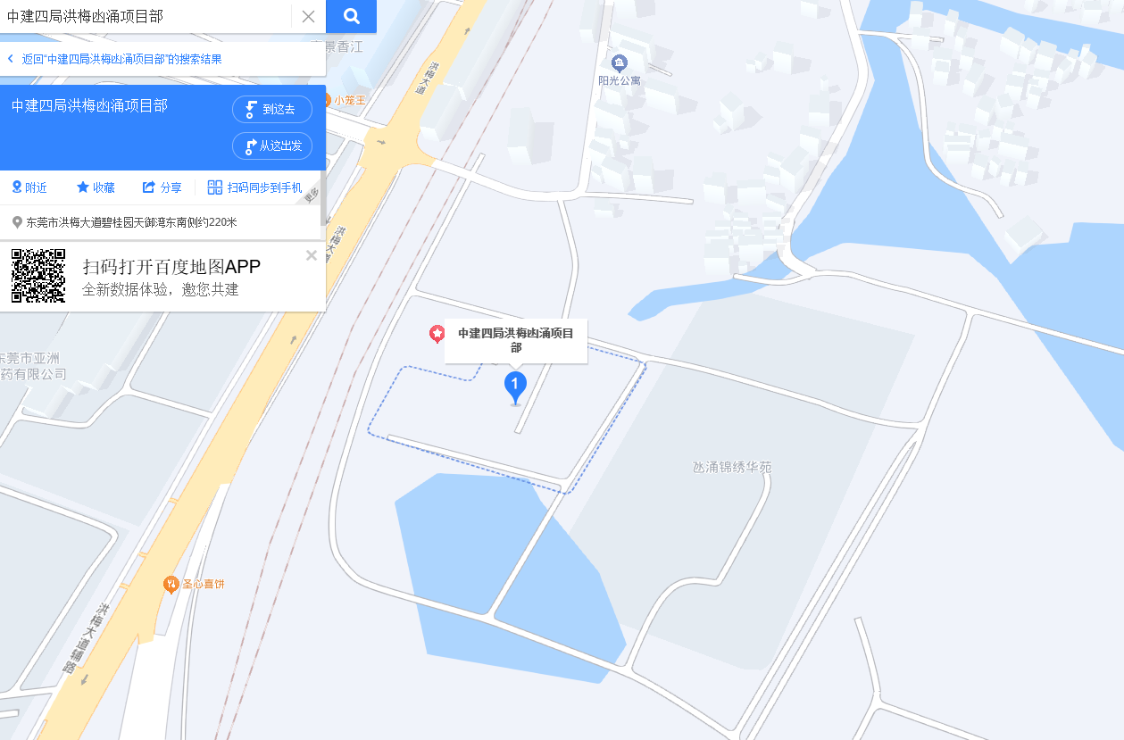
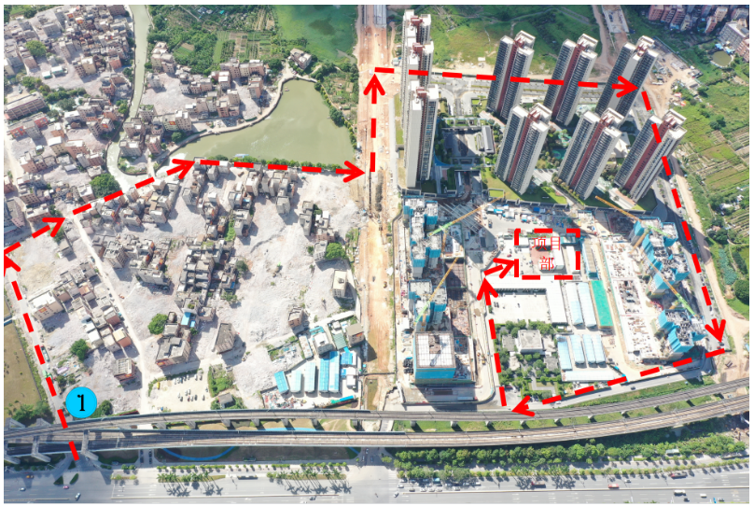
自驾路线：①立沙岛收费站出口下高速，经立沙大道行→桥东路转→洪梅大道，即到达观摩会停车场（中建四局洪梅氹涌项目）。②京港澳高速东莞站出口下高速，经东莞大道水乡大道→洪梅大道，即到达观摩会停车场（中建四局洪梅氹涌项目）
高铁路线：乘高铁至东莞西站（观摩项目离东莞西站1Km），出站后乘出租车（约5分钟），公交乘628路（出站步行600米才到达公交站，不推荐）。
公共交通路线：项目西北面有氹涌汇景公交站（可乘坐606、625、628路前往），步行200多米到达观摩项目现场。

